

POLÍTICA DE ANTICIPOS

OBJETIVO:

Establecer lineamientos y estándares para la solicitud de anticipos para viáticos y aprobación de viajes, entregados a los trabajadores de Health & Life IPS SAS, que por motivos laborales deban trasladarse de su sede habitual a otra ciudad.

ALCANCE:

Esta política aplica a todos los trabajadores de la empresa Health & Life IPS SAS.

DEFINICIONES GENERALES:

Viáticos: Cantidad de dinero que el empleador reconoce a los trabajadores para cubrir los gastos en que estos incurren para el cumplimiento de sus funciones fuera de la sede habitual de trabajo, en estos se incluye principalmente gastos de alimentación, transporte y alojamiento.

Anticipo: Se define como el desembolso de efectivo a favor de un trabajador para cubrir un costo o gasto para el cumplimiento de funciones fuera de la sede habitual de trabajo.

Factura: Documento mercantil que refleja toda la información de una operación de compraventa. La información que aparece en una factura debe reflejar la entrega de un producto o la provisión de un servicio.

Legalización: Proceso que tiene como fin relacionar uno a uno los gastos que se generen para poderlos contabilizar.

MATRIZ DE RESPONSABILIDADES:

Rol | Responsabilidad
Dirección Financiera y Gerencia Financiera | - Verifica que los parámetros establecidos en esta política se cumplan.  - Velar por el cumplimiento de la presente política.  - Divulgar la política y cualquier cambio a la misma.  - Hacer el seguimiento al presupuesto de viajes para cada área.
Coordinación y gestor de Contabilidad | - Realizar seguimiento a las legalizaciones de los anticipos entregados.  - Contabilización de las legalizaciones de los anticipos entregados.  - Reportar al área de Nómina la no legalización de anticipos por parte de los trabajadores para realizar descuento por Nómina.
Coordinación y Gestor de Tesorería | - Realizar la consignación de los anticipos aprobados.
Trabajadores | - Realizar sus solicitudes a través del formato de anticipos.  - Realizar los gastos de viajes cuidando los intereses de la compañía y siguiendo los lineamientos de la presente política.  - En caso de cambios en las condiciones de viaje, el trabajador debe obtener el visto bueno de la Gerencia Financiera y Dirección Financiera si los gastos van a generar sobre costos.  - Ningún trabajador puede autorizarse por sí mismo gastos de viaje.  - Entregar información verídica sobre los soportes de gastos.  - Responsable de legalizar el anticipo tiene un plazo máximo de tres días después del viaje.

SOLICITUD DE TIQUETES AEREOS:

Para la solicitud de tiquetes aéreos y/o reservas de hotel el trabajador debe realizar la solicitud de viaje con el formato de Anticipos y este debe ser aprobado por la Dirección Financiera y Gerencia Financiera con 10 días de anterioridad al viaje.
No se tendrán preferencias con ninguna aerolínea o vuelo especifico.
Por ningún motivo se comprarán tiquetes o reservaciones que no estén autorizados por la Gerencia Financiera y Dirección financiera.
La compañía elegirá la opción más económica del mercado, si esta se ajusta a los requerimientos de viaje.
Si es necesario hacer algún cambio a un tiquete ya emitido que genere un sobrecosto frente a la tarifa inicial, dicho cambio debe ser aprobado por la Gerencia Financiera y/o Dirección Financiera.

MONTOS AUTORIZADOS:

TUNJA:

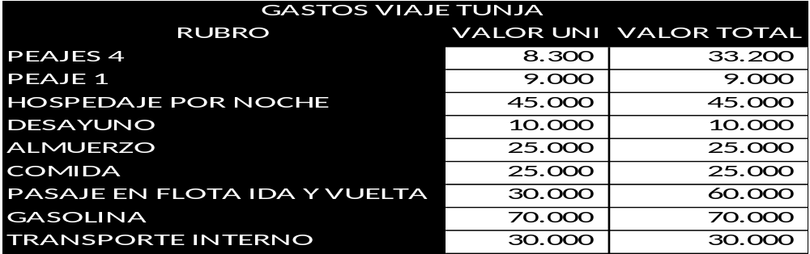

SANTANDER:

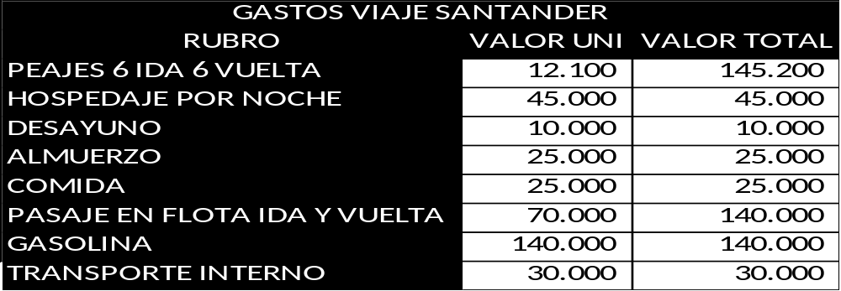
HUILA:

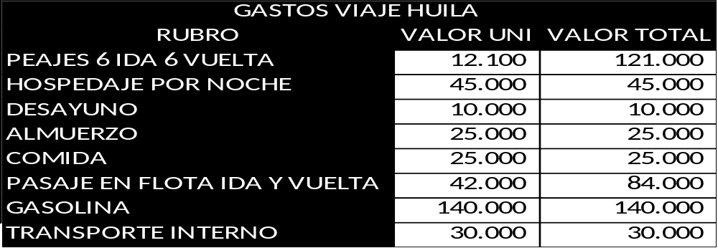

IBAGUÉ:

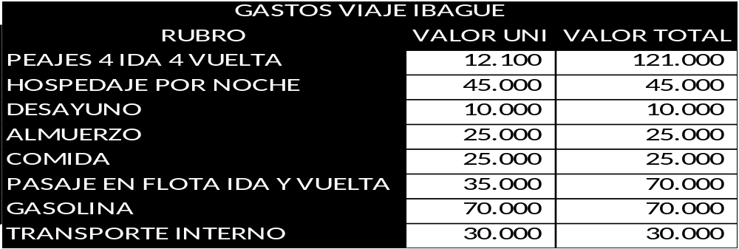

TRANSPORTE:
Los gastos de transporte hacia y desde el aeropuerto o terminal de buses y los demás necesarios para el cumplimiento de la labor serán reconocidos por la compañía con la presentación de la respectiva relación en la legalización de gastos, debidamente soportados en recibos de caja menor, firmados y autorizados por la Dirección a cargo.

GASTOS NO REEMBOLSABLES:

Los gastos no reembolsables serán los siguientes:

- Propinas en restaurantes.
- Multas de tránsito o violaciones a las normas de tránsito.
- Gastos de entretenimiento personal.
- Refrigerios en reuniones laborales no autorizados.
- Comidas antes de la salida o después de la vuelta a la ciudad del trabajador a menos que sean autorizadas por Gerencia Financiera y/o Dirección Financiera justificado por circunstancias especiales.
- Retenciones aplicadas a los gastos que superen la base, el trabajador deberá comunicarse con el área de contabilidad para revisar las facturas y así mismo tener en cuenta el descuento de las retenciones.
- Cambio por desgaste de partes de vehículos.
- Soportes (facturas), que no tengan el Rut cuando son nuevos proveedores o que no cumplan con los requisitos de facturación.

ANTICIPO DE DINERO:

Los trabajadores que por naturaleza de su cargo deban realizar viajes de trabajo recibirán un anticipo no superior a los montos relacionados en la tabla de anticipos para cada regional.
No se podrá solicitar un anticipo si el trabajador tiene pendiente por legalizar algún otro entregado con anterioridad.
Si el viaje para el cual fue entregado el anticipo es cancelado, el trabajador deberá reembolsar a la compañía el valor completo del anticipo entregado.
El anticipo no podrá ser utilizado para un destino diferente al aprobado inicialmente.
Los anticipos serán autorizados por la Gerencia General, Gerencia Financiera y/o Dirección Financiera.

LEGALIZACIONES:

Los trabajadores tienen tres (3) días hábiles siguientes a la terminación del viaje para presentar a la compañía:

- Legalización del anticipo soportando cada uno de los gastos en el formato de legalización de anticipos de viaje con facturas originales.
- El soporte o factura debe ser a nombre de HEALTH & LIFE IPS SAS.
- Consignación del dinero restante en caso de no haber gastado todo el anticipo.
- En caso de no presentar la legalización del anticipo este dinero será descontado de la nómina del empleado.
- No serán aceptados comprobantes ajenos al periodo y lugar de viaje.
- No se aceptan copias de comprobantes de gastos.
- No serán aceptados comprobantes tachados o enmendados.
- No se aceptan comprobantes que no cumplan con los requisitos legales.

MODIFICACIONES:

La compañía HEALTH & LIFE IPS SAS, se reserva el derecho de modificar, suspender o cancelar el contenido de la presente política de manera unilateral en cualquier momento y sin que ello pueda considerarse como una desmejora de las condiciones laborales de los trabajadores.

Cualquier excepción o modificación a la presente política debe ser autorizada por la Gerencia General, Gerencia Financiera o Dirección Financiera.

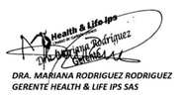

___________________________________________
Dra. Mariana Rodríguez Rodríguez
Gerente General Health & Life IPS SAS

